《任务2-3、产品计数检测》教案
一、课程概况
任务名称 | 产品计数检测
授课对象 | 高职二年级 |  | 使用教材 | 自动检测与转换技术
二、学情分析
学生知识经验分析 | - 作为二年级学生，已经具备一定专业基础课知识；  - 理论知识相对薄弱，学习习惯不佳。
学生学习能力分析 | - 学生的学习积极性不够，学习兴趣不浓厚；  - 独立自主的学习能力不强，主观能动性不足。
学生思想状况分析 | - 对未来的规划不清晰，对专业的前景认识不够；  - 学习上有惰性，自制力不强，缺乏持之以恒的毅力。
三、教学内容
课堂教学目标 | （一）知识目标  1．认识计数传感器的种类；  2．熟悉电容式接近开关的工作原理。  （二）技能目标  1．会正确选择本任务合适的传感器，并能够正确安装。  2．在本项目虚拟仪器平台的适当位置能够搭建产品计数检测的虚拟仪器。（三）思政目标  1、明确科技创新对国民生活和国家发展的重要推动作用；  2、倡导学生培养创新意识和创新思维，为国家发展进步提供不竭动力；  3、培养良好的职业道德、职业素养。
重点难点 | （一）教学重点  1、计数传感器原理；  2、计数传感器整体方案设计。  （二）教学难点  1、位移传感器安装接线；  2、电位器式位移传感器虚拟仪器程序设计。
思政资源 | - 思政素材  视频：新冠疫情期间本校教师帮助企业开发口罩机，使用到产品计数。  - 思政元素  - 发挥党员老师的榜样作用；  - 大众创新。
教学方法 | 案例引入、任务驱动、讲授、小组讨论、反思总结
教学手段 | 多媒体课件、动画视频、在线课程、虚拟设计平台、传感器模块
教学内容和教学过程 |  |  |  | 思政映射与融入
【课程导入】  视频：  新冠疫情期间教学团队中的冷雪锋老师帮助企业开发口罩机。 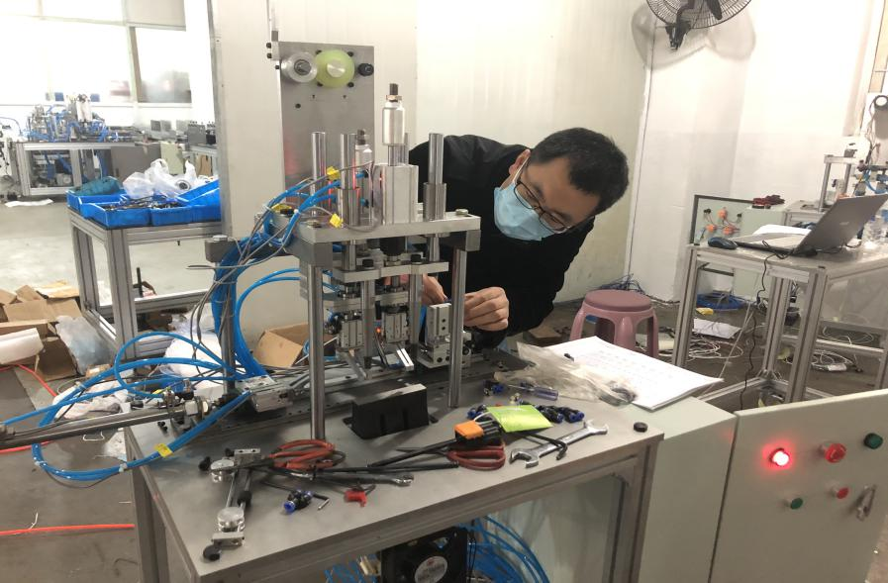  【讨论】  - 同学们的感受，在疫情期间大家做了什么？  - 图中所用到的传感器有哪些？  引出测量距离，导出学习内容，位移检测。 |  |  |  | 1、科技创新对国民生活和国家发展的重要推动作用；  2、发挥党员老师的榜样作用；  3、倡导学生培养创新意识和创新思维，为国家发展进步提供不竭动力。
【讲授】
- 电容式接近开关的原理介绍
- 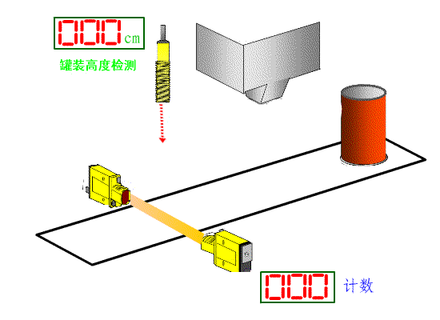
1）电容式传感器
改变d、A、 三个参量中的任意一个量，均可使平板电容的电容量
C 改变。当固定三个参量中的两个，只改变其中一个参量，可以做成三种类型的电容传感器：变间距、变面积和变介电常数型电容传感器。
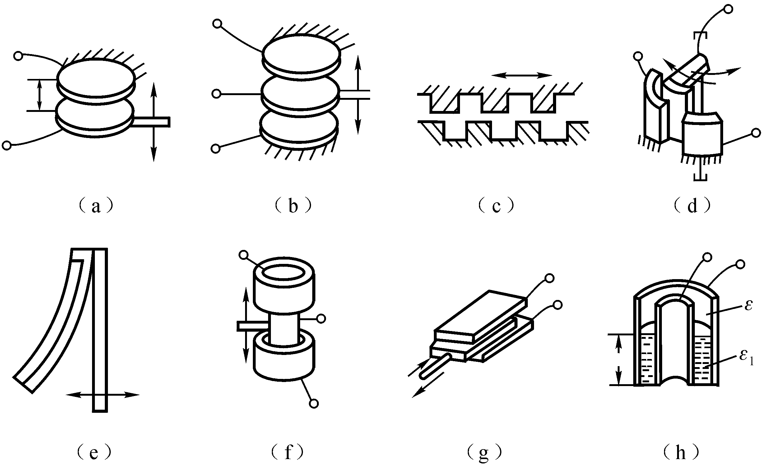

变间距 变面积 变介电常数
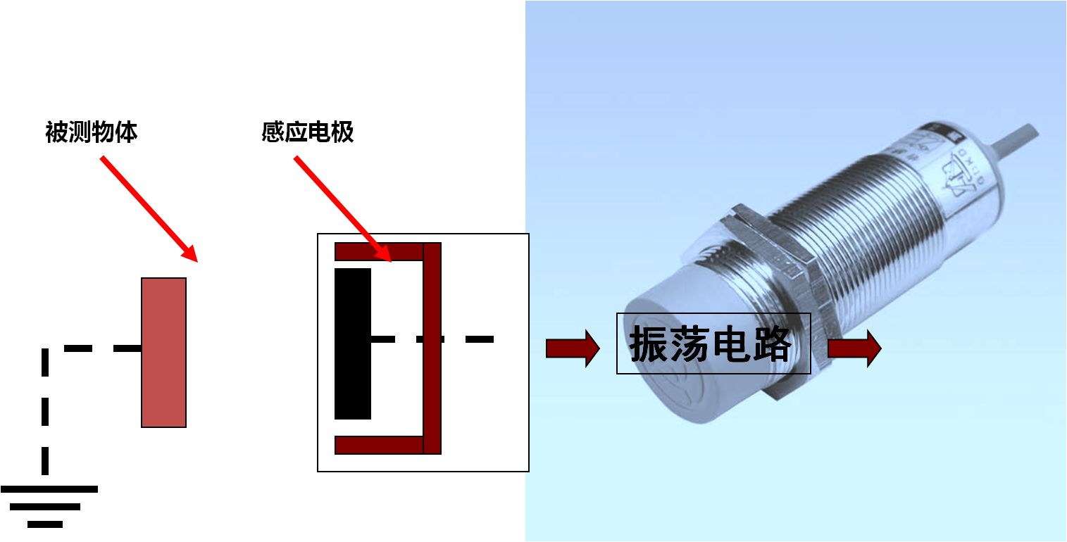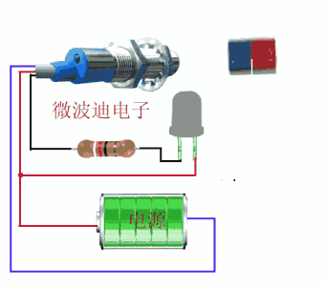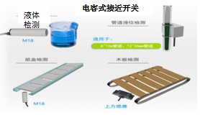
- 电容式接近开关工作原理
电容式接近开关按输出分为NPN型常开（NO）/常闭（NC）和PNP型常开（NO）/常闭（NC）。
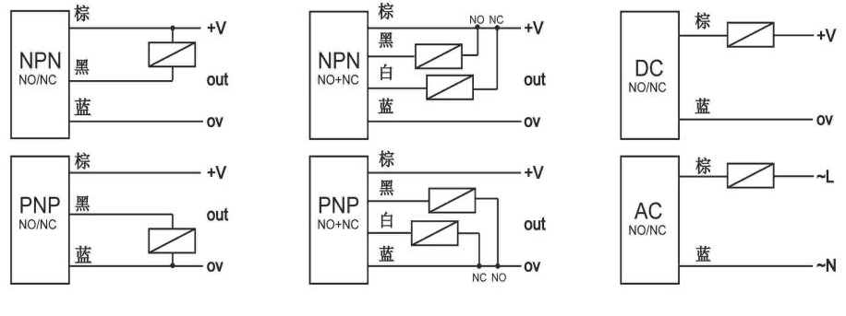
电容式接近开关可用于转速测量、零件计数、物位检测等。
- 其它形式接近开关
除电容式接近开关外，常见的接近开关还有电涡流式、霍尔式、干簧式、光电式、热释电式、微波式、超声波式等。
- 接近开关的应用
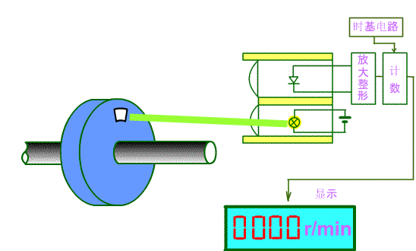
- 电容式接近开关LJC30A3-H-Z/BX
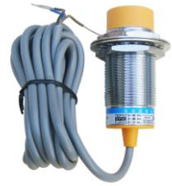
【练一练】
根据老师上课内容，运用在线课程布置学习任务，完成课堂小练习。
【点评】
检查学生课内学习情况，并及时点评，讲解易错点。
【讨论】
- 布置任务；
- 分组讨论产品计数检测的界面、逻辑分析及程序连线，确定设计方案，设计虚拟仪器前面板；
3）小组分享各自设计方案。
【点评】
老师点评学生的设计方案。
【任务实施】  1、各学习团队根据分工进行《任务3-3、产品计数检测》的实施，教师巡回指导、回答疑问，检测任务单填写情况。  注意问题：  在各团队任务实施流程进行第一步操作时，教师召集将要实施第二步的学生，讲解第二步实施的步骤与注意事项；在实施第二步时，教师召集第三步的学生讲解第三步实施的步骤与注意事项；在实施第三步时，召集相关学生对第四部进行准备。  2、教师根据各学习团队对任务3-3的完成情况进行评价。 |  |  |  | 培养规范操作、团结协作、重视工作秩序、尊重别人和自己的劳动成果等职业道德、职业素养。
【反思总结】  1、各学习团队小组总结本任务实施过程的得失，提出建议；  2、由轮执组长主持组内各学习团队交流心得；  3、教师点评《任务2-3、产品计数检测》实施情况。 |  |  |  | 通过心得体会交流，增强学生沟通能力，自我总结。
课后作业 |  | 1、每人认真学习下个任务的教学讲义。  2、小组确定下个任务的虚拟仪器搭建实施流程，每人填写在相应的学习任务单上。  3、完成在线课程的在线练习

